Кернер С.В. – учитель биологии

Урок биологии в 5 классе
«Значение растений в природе и жизни человека»
(программа Н.И.Сонина, ФГОС второго поколения)
Цели урока
Образовательные - изучить основные группы растений по применению человеком; повторить и обобщить сведения о фотосинтезе и его роли в природе, об основных отделах растений и их отличительных признаках.
Развивающие – продолжить формирование таких универсальных учебных действий, как умение самостоятельно работать с источниками информации, анализировать и сравнивать, устанавливать причинно-следственные связи, работать в парах.
Воспитательные – формирование экологического мышления и экологической культуры.

Оборудование: гербарии, коллекции плодов и семян, образцы ваты и хлопчатобумажной ткани, презентация, распечатанные заготовки таблицы «Сравнительная характеристика отделов растений».
Ход урока
Тема урока будет выведена позже.
Сегодня вам предстоит поработать в парах.
- Закрепление знаний по теме «Растения»
Ребята, какое царство живой природы мы изучаем? (верно, растения).
Что будет, если вдруг все растения погибнут? ( Не будет кислорода для дыхания и пищи для животных).
Какие отделы растений мы изучили? (Водоросли, Мхи, Папоротники, Голосеменные, Покрытосеменные).
Давайте, вспомним их.
Перед вами на парте разложены карточки, на которых, изображены представители из разных отделов и названия отделов. Вы должны распределить каждое растение к своему отделу. Работаем в парах.

ЗАДАНИЯ ДЛЯ ЗАКРЕПЛЕНИЯ по теме «РАСТЕНИЯ» Соотнесите название отдела с фото растения.

ЗАДАНИЕ № 1
КАРТОЧКА (1 группа)

Водоросли
Мхи
Папоротники

Голосеменные
Покрытосеменные

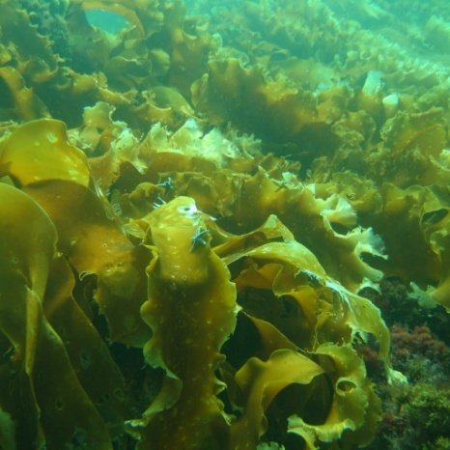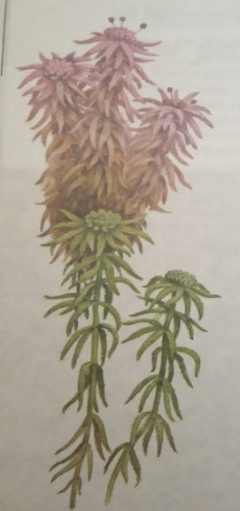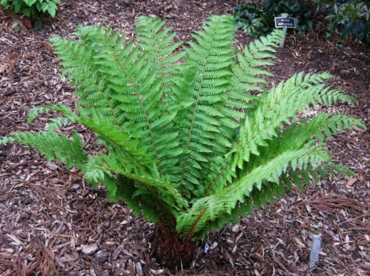

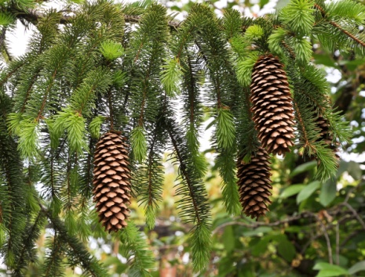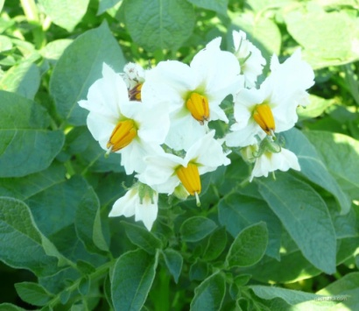

КАРТОЧКА (2 группа)
Покрытосеменные
Мхи
Водоросли

Голосеменные
Папоротники

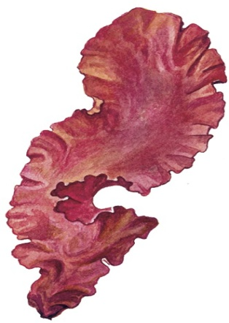
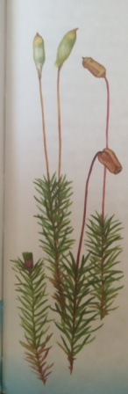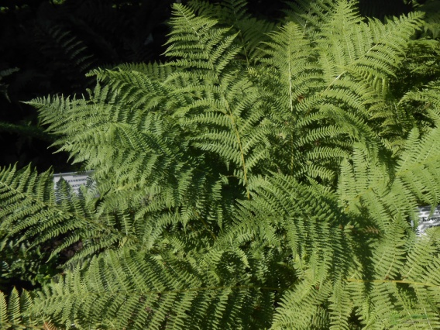

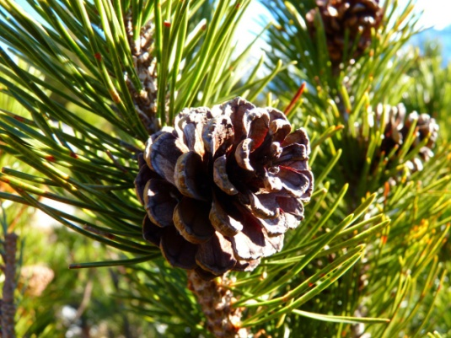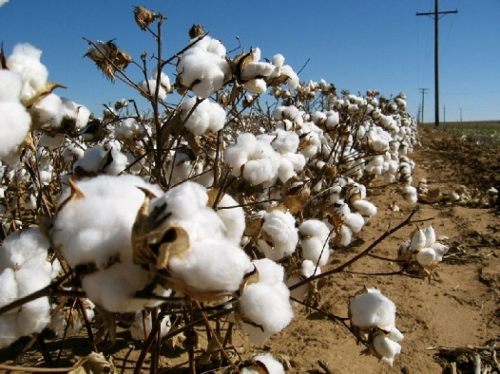

КАРТОЧКА (3 группа)
Папоротники
Голосеменные
Водоросли


Покрытосеменные

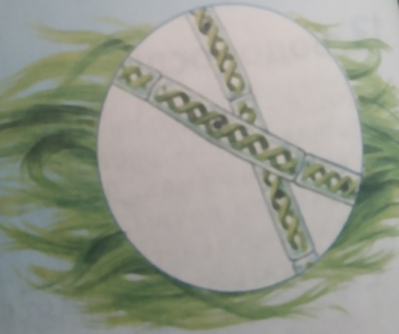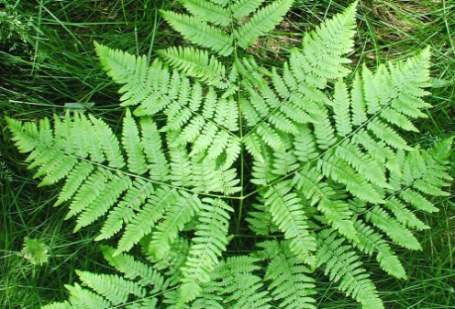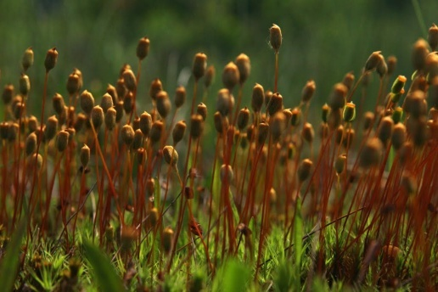

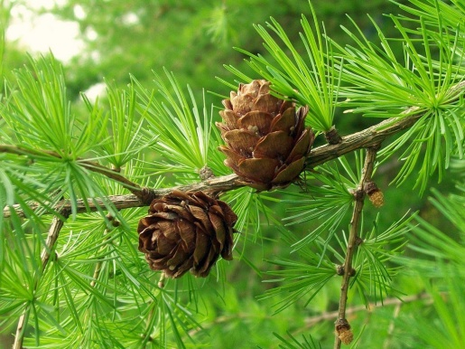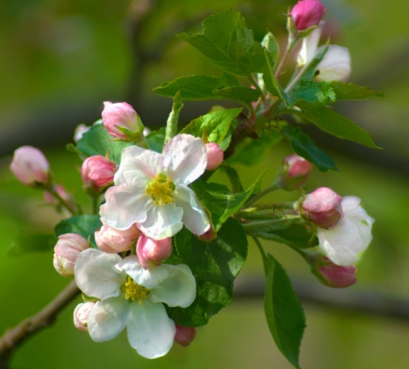

ЗАДАНИЕ № 2
Работа в парах с отделами растений
Рассмотрите слайд № ____ . Обсуждаем ответ на вопрос слайда – почему именно в виде лестницы на слайде расположены эти отделы? (Названия открываются по щелчку). Продумайте свой ответ, используйте таблицу на слайде № ___. (Расположены в порядке их усложнения строения и большей приспособленности к выживанию в любых условиях. Это отображает последовательность их появления на Земле и усложнение строения).

Черты сравнения | Водоросли | Мхи | Папоротники | Голосе-менные | Покрыто-семенные
Органы1 | Слоевище или одноклеточные формы | Стебель, листья, ризоиды, коробочка со спорами | Корневище, корни, листья, споры на нижней стороне листа | Корень, стебель, лист (хвоя), шишки с семенами | Корень, стебель, лист, цветок, плод с семенами
Места обитания | Вода | Влажные места | Влажные места | Различные места на суше, в основном леса | Все области суши, даже пустыни, и вода

- Мотивация учебной деятельности.
Мы с вами знаем уже многое о растениях, но о чем нам осталось поговорить (О значении растений)
Правильно.
Тема урока: «Значение растений в природе и в жизни человека»
Как вы думаете? (давайте предположим?) какой же будет цель нашего урока?
Цель
изучить основные группы растений по применению человеком; повторить и обобщить сведения о фотосинтезе и его роли в природе, об основных отделах растений и их отличительных признаках.
Как вы думаете? (давайте предположим?)
Что мы сегодня узнаем с вами на уроке?

- Какую роль выполняют растения в природе и в жизни человека?
- На какие группы делятся растения в зависимости от хозяйственной деятельности человека? Какие растения относятся к этим группам?

Молодцы. Вы составили план нашего урока.

- Изучение нового материала
Для того чтобы узнать какую роль играют растения в природе, жизни животных, в жизни человека мы будем работать в парах с помощью учебника, презентации (использовать индивидуальный ноутбук) и раздаточного материала.
Новый материал поделён на 2 блока. I блок – «Роль растений»; II блок – «Группы растений».
I блок – «Роль растений»
- Первая пара, используя схему фотосинтеза, учебник, презентацию на рабочем столе ноутбука и раздаточного материала должна раскрыть ответ на вопрос «Роль растений в поддержании состава атмосферы»;
- Вторая пара, используя учебник презентацию на рабочем столе ноутбука и раздаточного материала должна раскрыть ответ на вопрос «Роль растений в жизни животных»;
- Третья пара, используя учебник, презентацию на рабочем столе ноутбука и раздаточного материала раскрывает ответ на вопрос «Роль растений в жизни человека».

II блок – «Группы растений».

- Первая пара, используя схему фотосинтеза, учебник, презентацию на рабочем столе ноутбука и раздаточного материала должна раскрыть ответ на вопрос «Культурные и дикорастущие растения»;
- Вторая пара, используя учебник презентацию на рабочем столе ноутбука и раздаточного материала должна раскрыть ответ на вопрос «Кормовые и пищевые растения»;
- Третья пара, используя учебник, презентацию на рабочем столе ноутбука и раздаточного материала раскрывает ответ на вопрос «Декоративные, технические и лекарственные растения».

После работы в группах нужно вынести обсуждение ответов на доску.

- Первичное закрепление изученного материала
Мы определили значение растений в природе и в жизни человека. А как вы думаете, можно ли выделить главную роль? (Образование кислорода).
Правильно главное заслуга - образуют кислород и питательные вещества, которые необходимы для жизнедеятельности всех живых существ.
Чистый воздух-это большое благо и главное в этом посадка зеленых насаждений. Вы, как ученики, что можете сделать для этого? (Учащиеся отвечают на вопрос учителя)
Не просто так, сейчас на столах у вас стоят стаканчики с землёй. Мы сегодня с вами сделаем доброе дело, посадим для нашего пришкольного участка – томаты. Ваши баночки подписаны, вы теперь будете самостоятельно ухаживать за растением.

- Рефлексия.

Ребята, что нового вы узнали сегодня на уроке?
Пригодятся ли вам полученные знания в вашей жизни?

Сколько тайн хранит природа и как приятно эти тайны открывать. Я надеюсь, что впереди вас ждет много интересных открытий.

- Домашнее задание: слайд № ____
§18 учить (учебник биологии Плешакова, Сонина, 5 класс)
Ответить на вопросы в конце параграфа
Приготовить сообщение о каком-либо пищевом растении и его истории.

Приложения к уроку
Приложение № 1
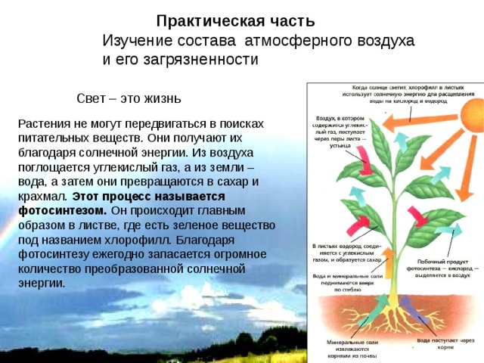
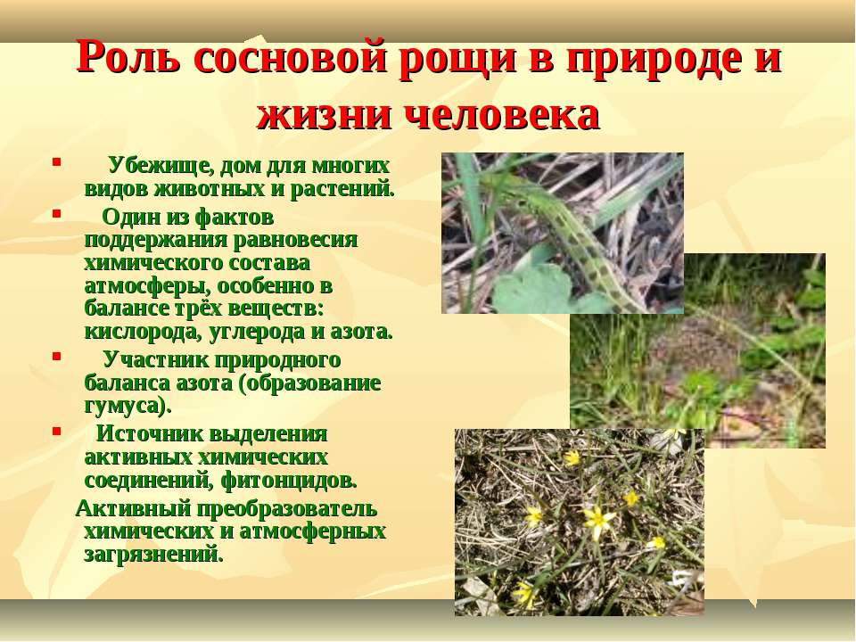
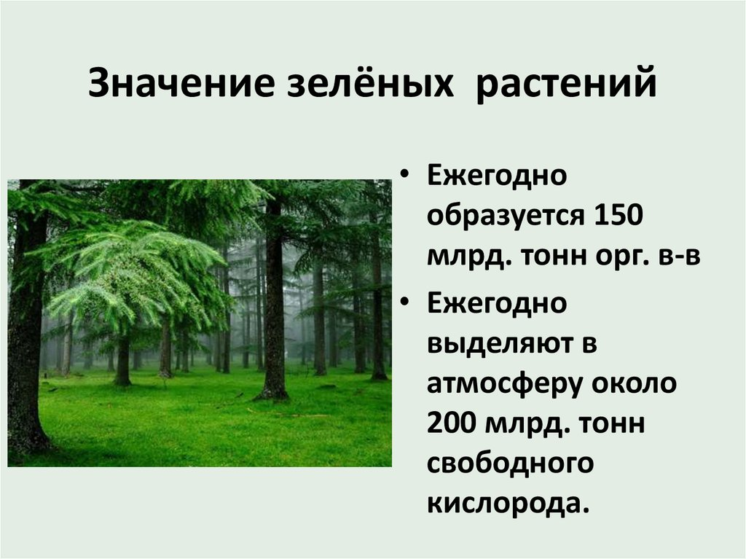

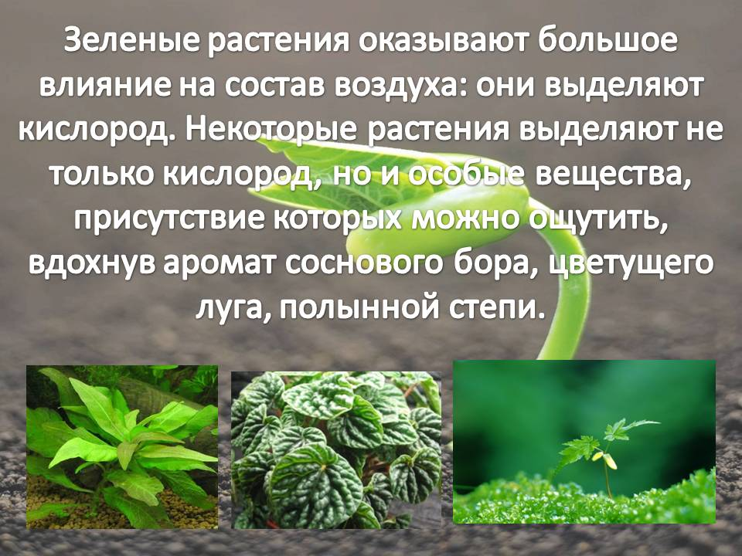

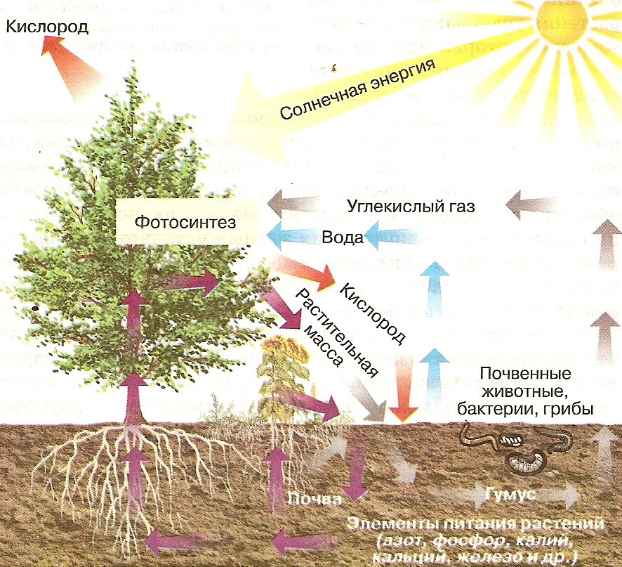

Приложение № 2

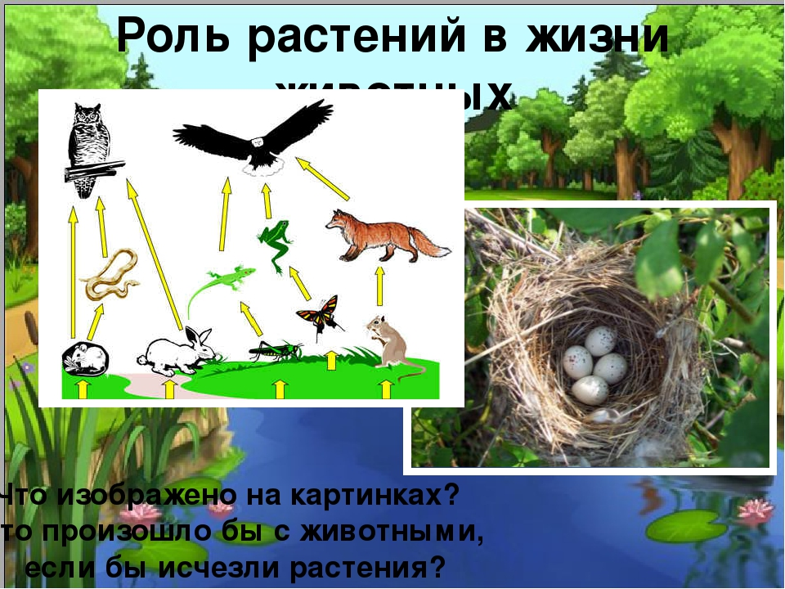
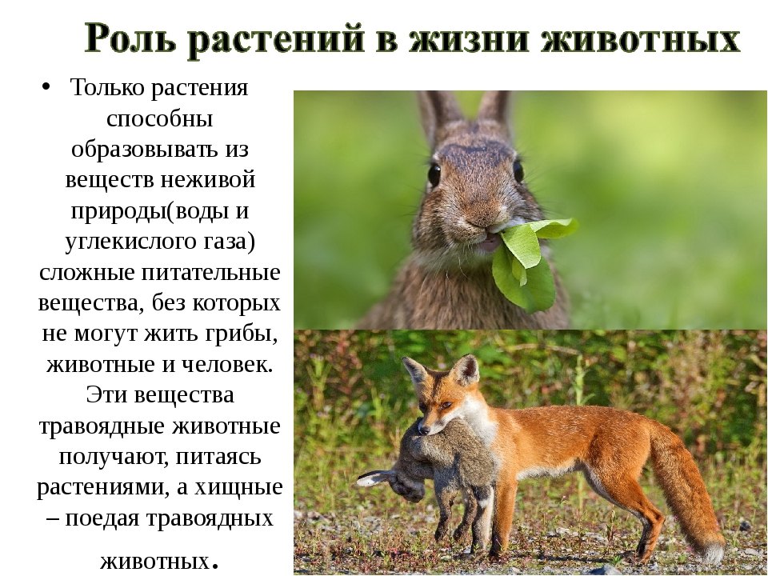

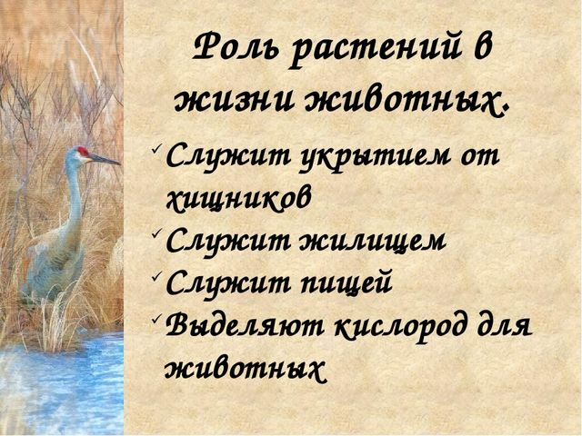

Приложение № 3
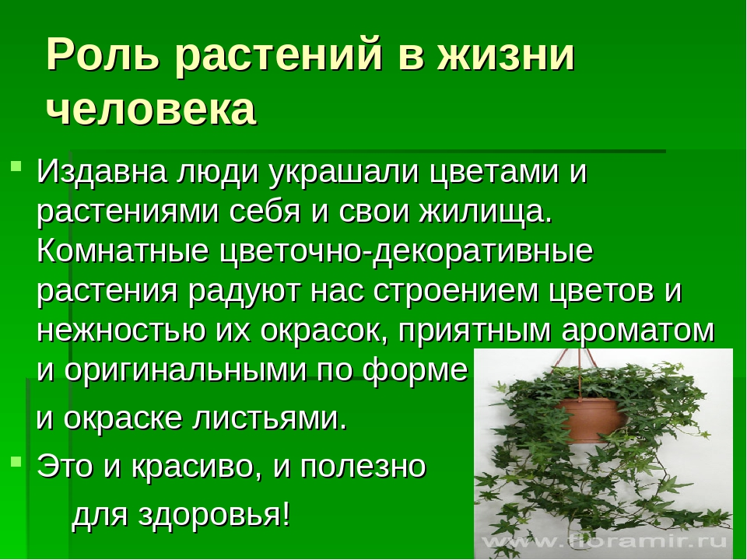
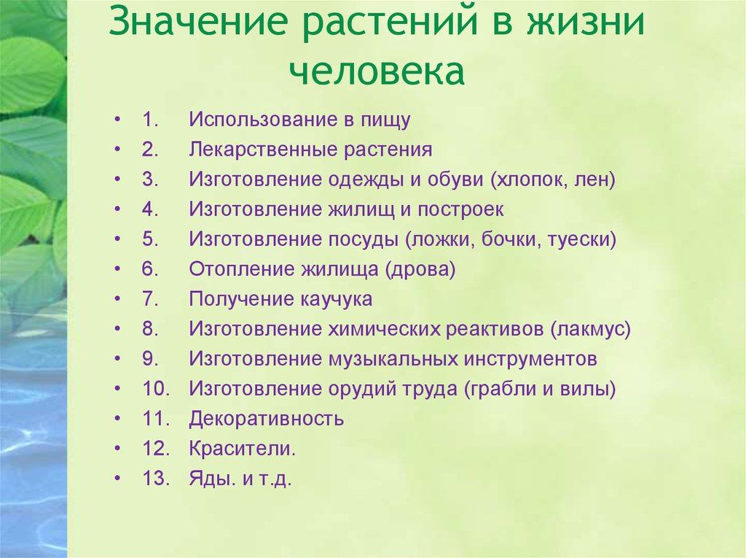

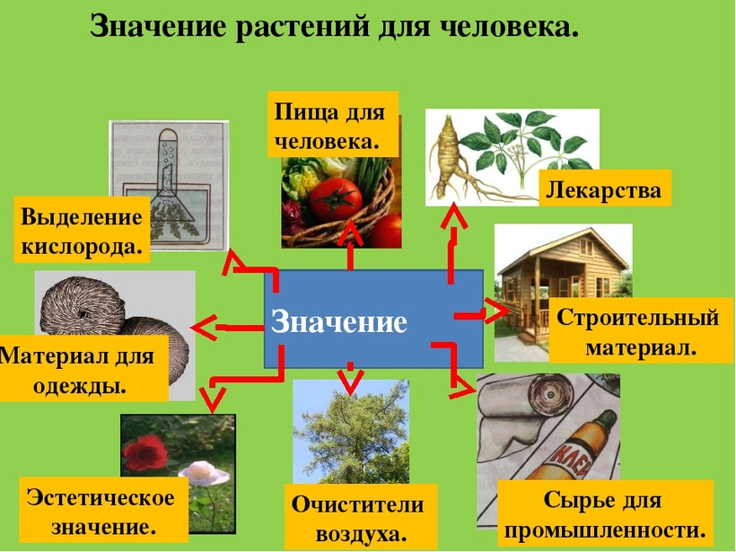

Приложение № 4
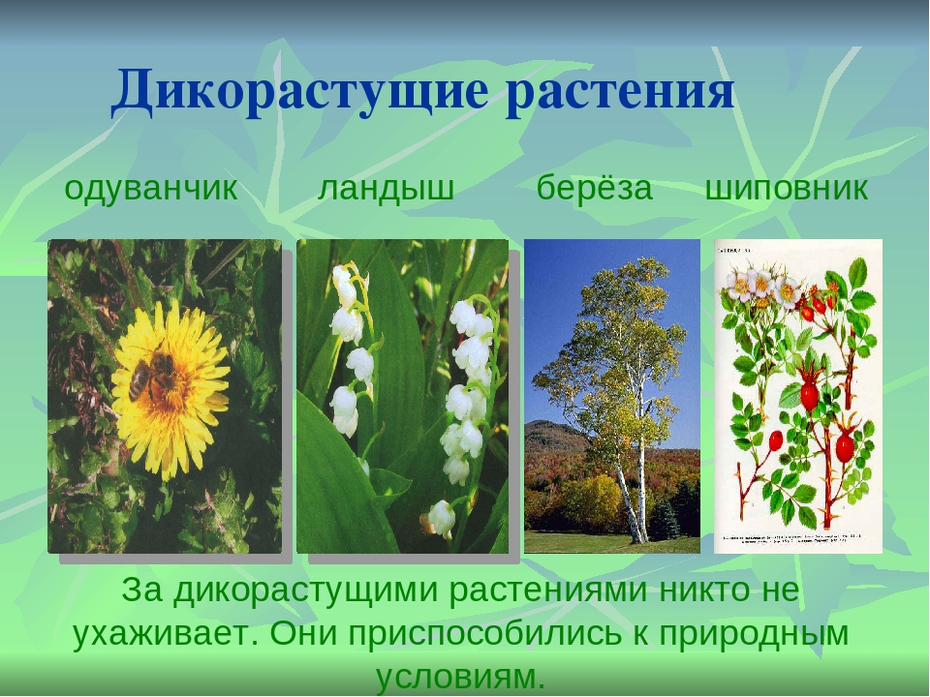

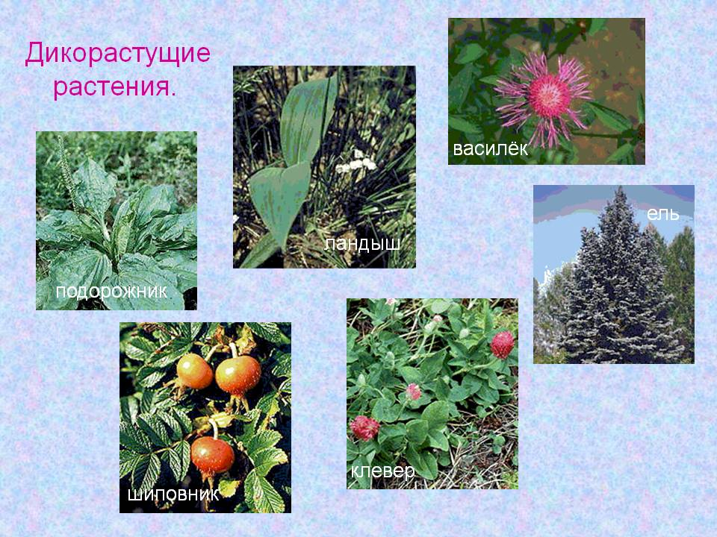
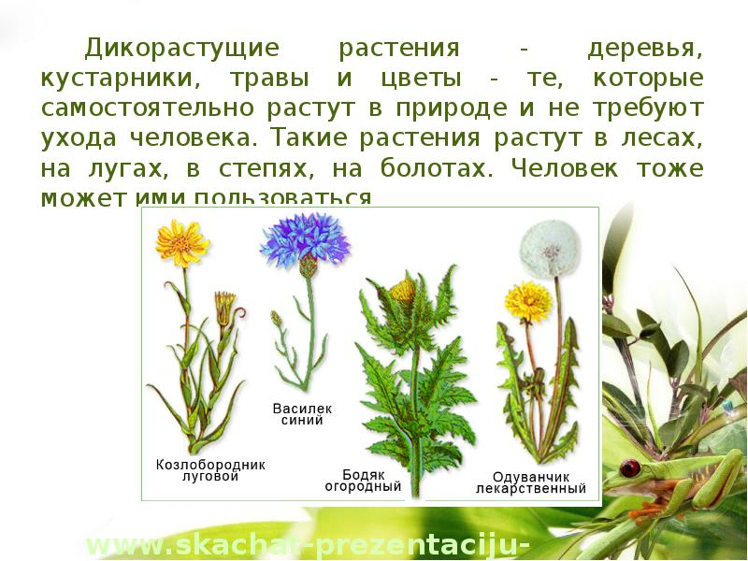

Приложение № 5
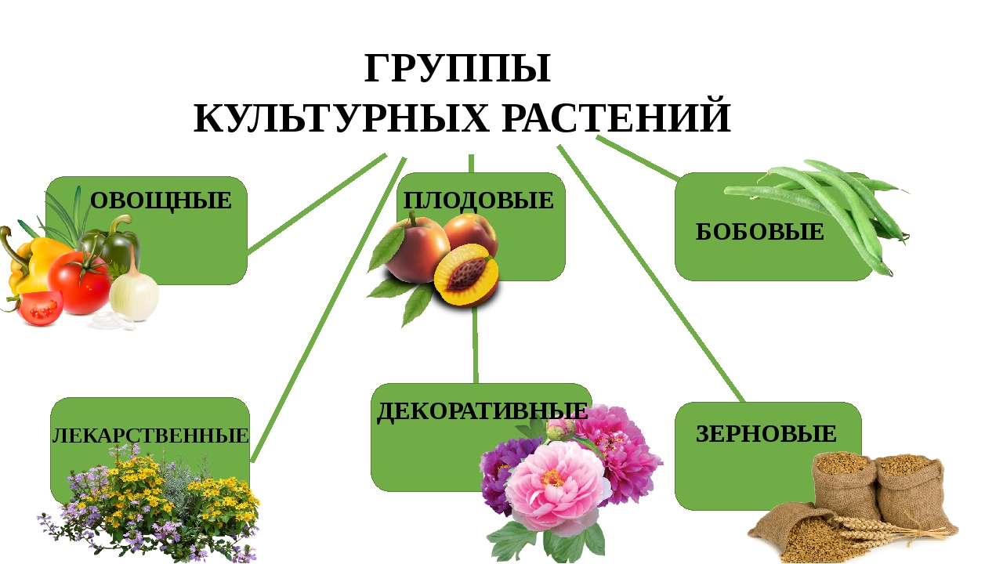

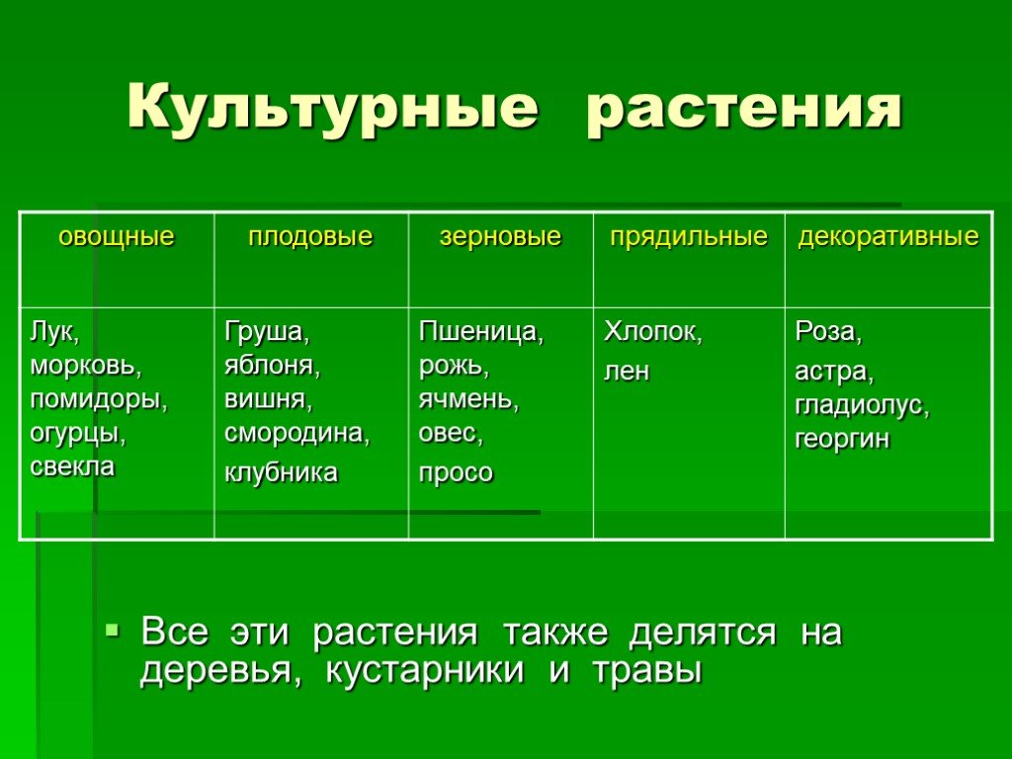

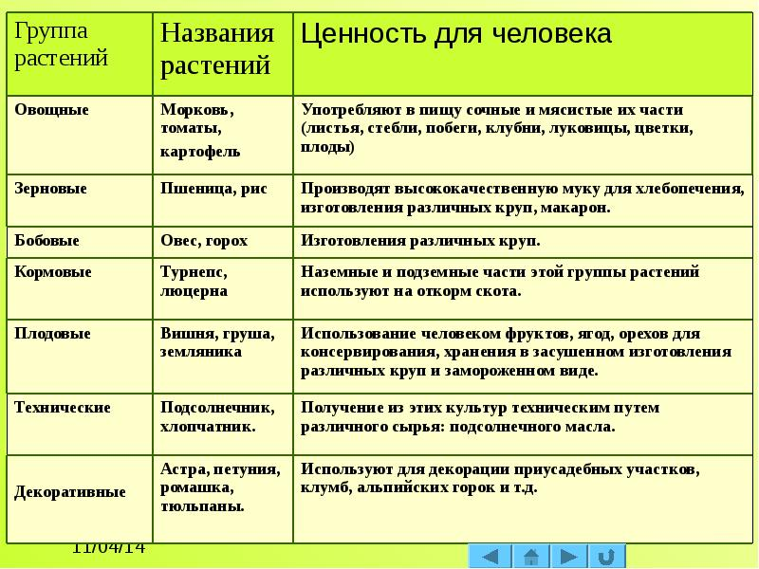

Приложение № 6
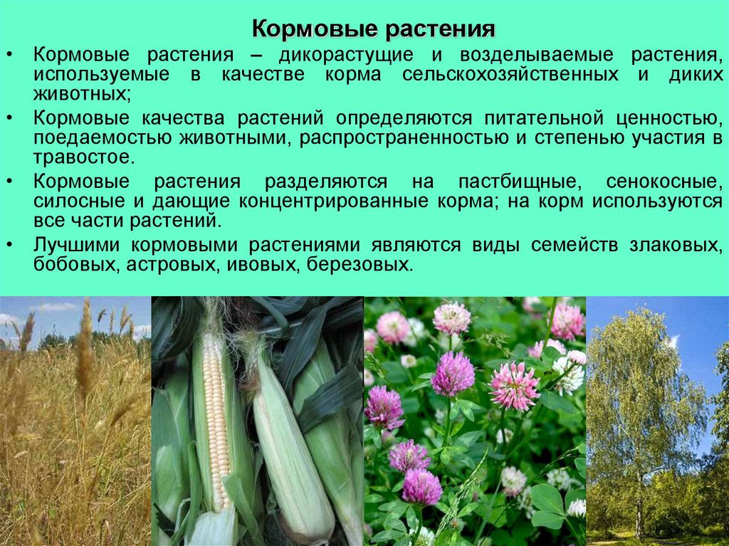
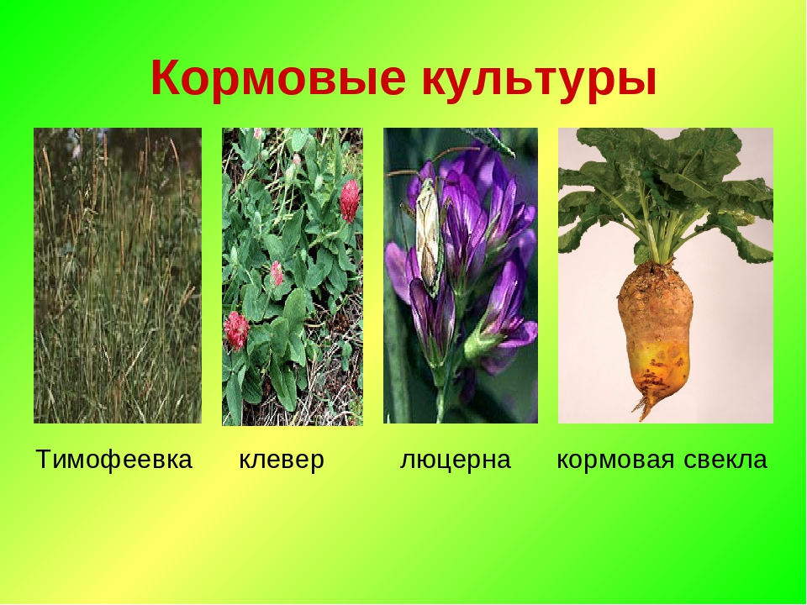
Приложение № 7
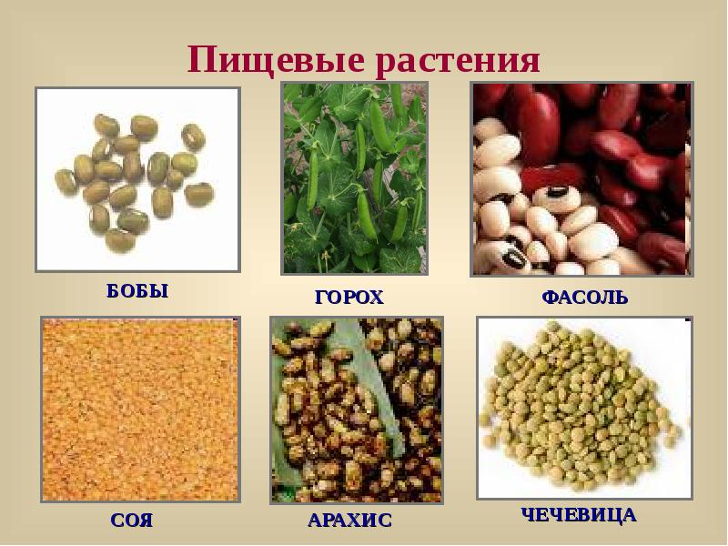
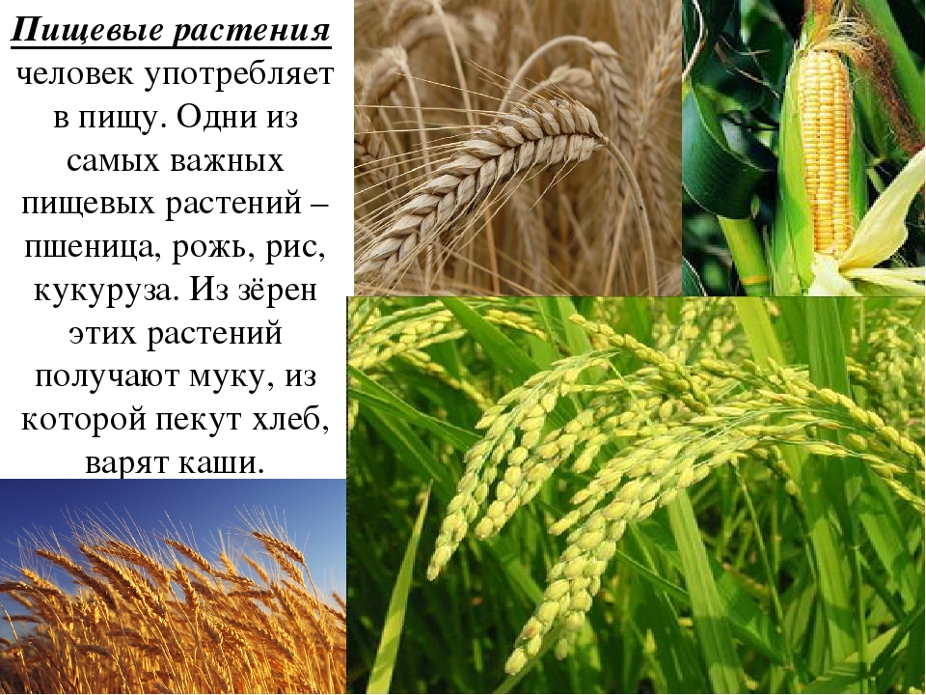
Приложение № 8
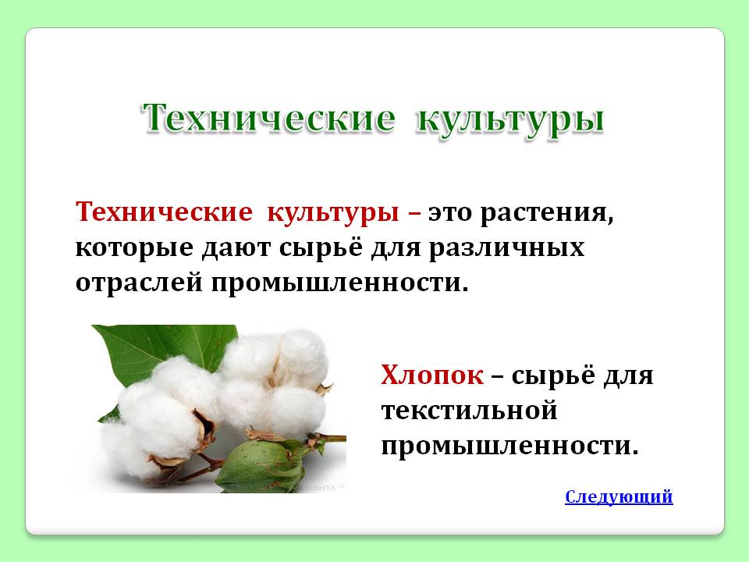

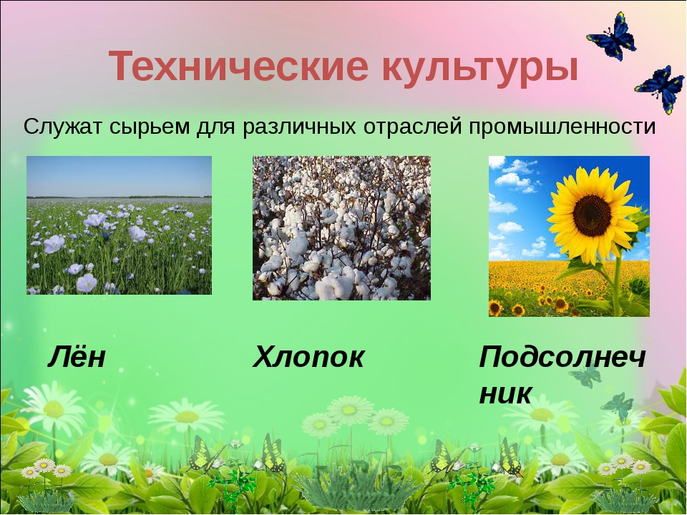
Приложение № 9
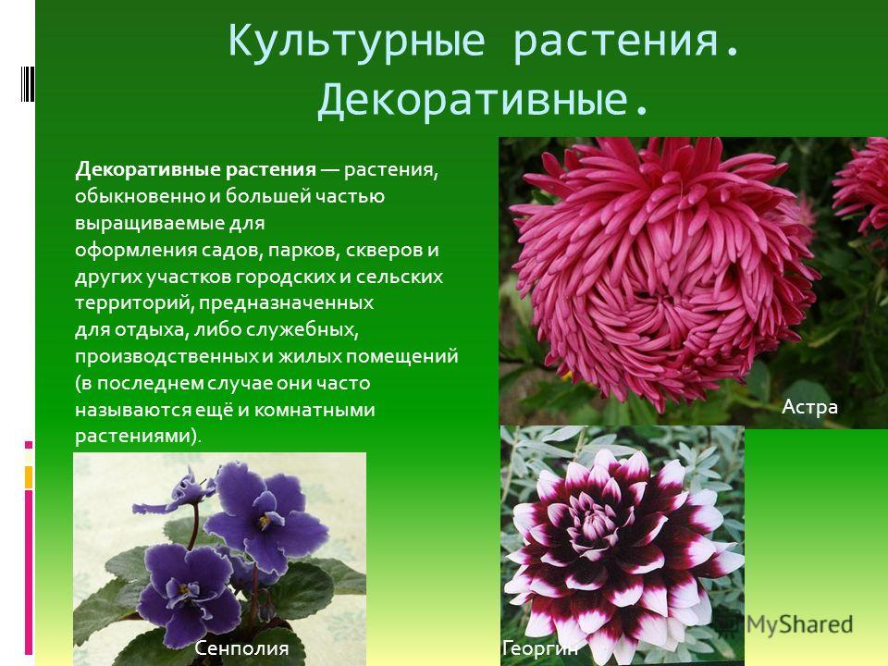
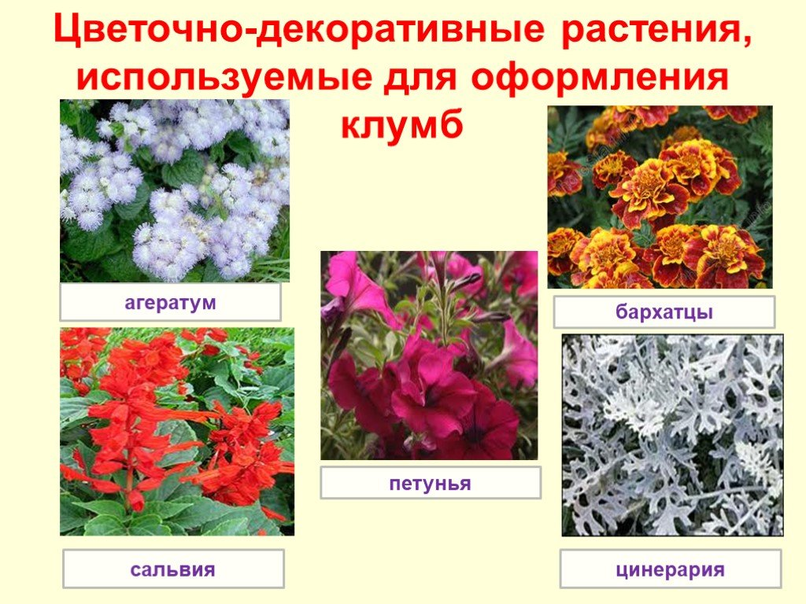
Приложение № 10
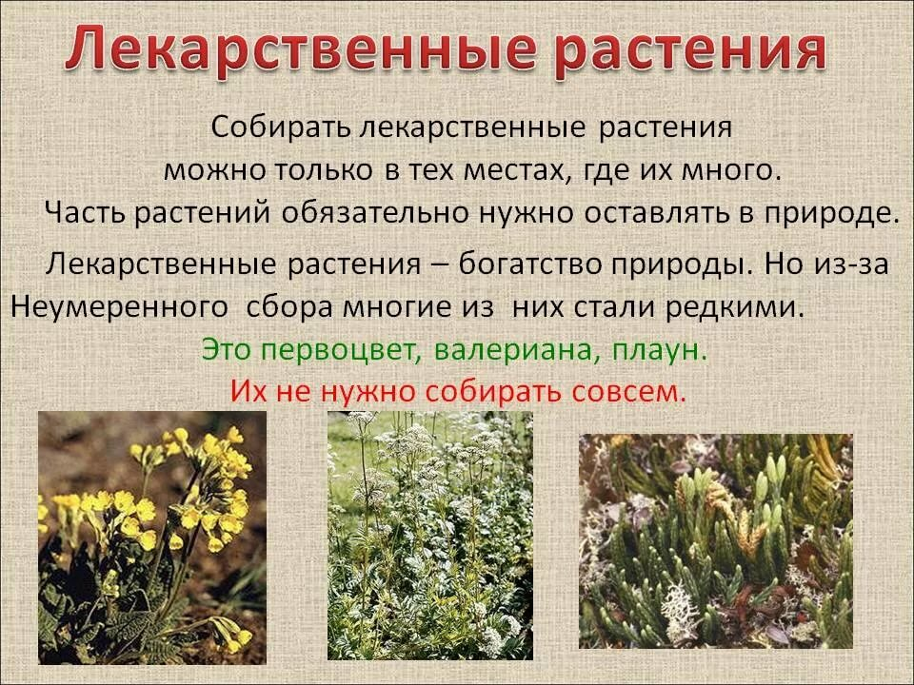
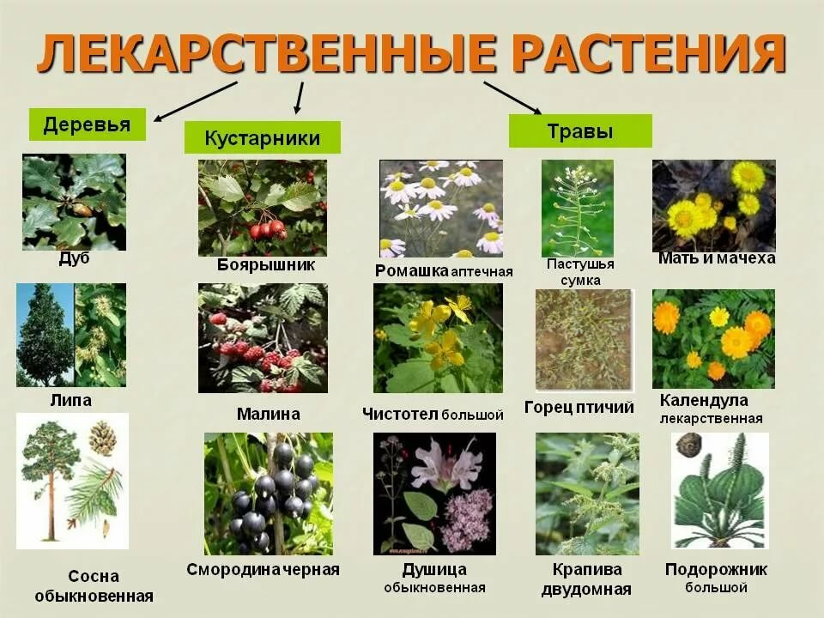
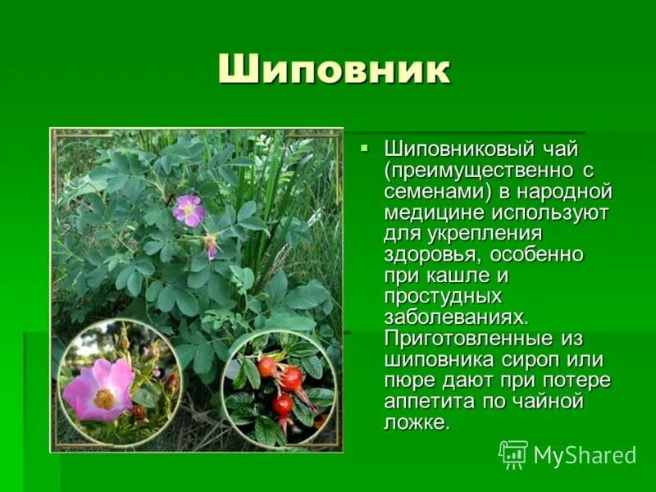
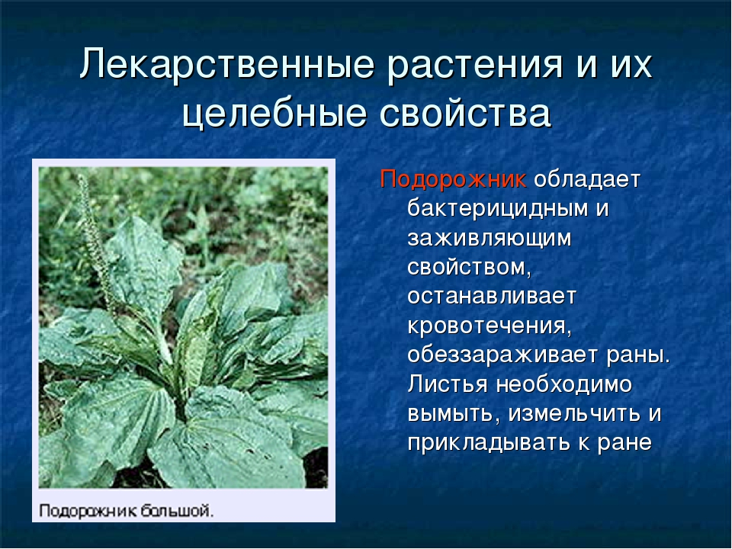

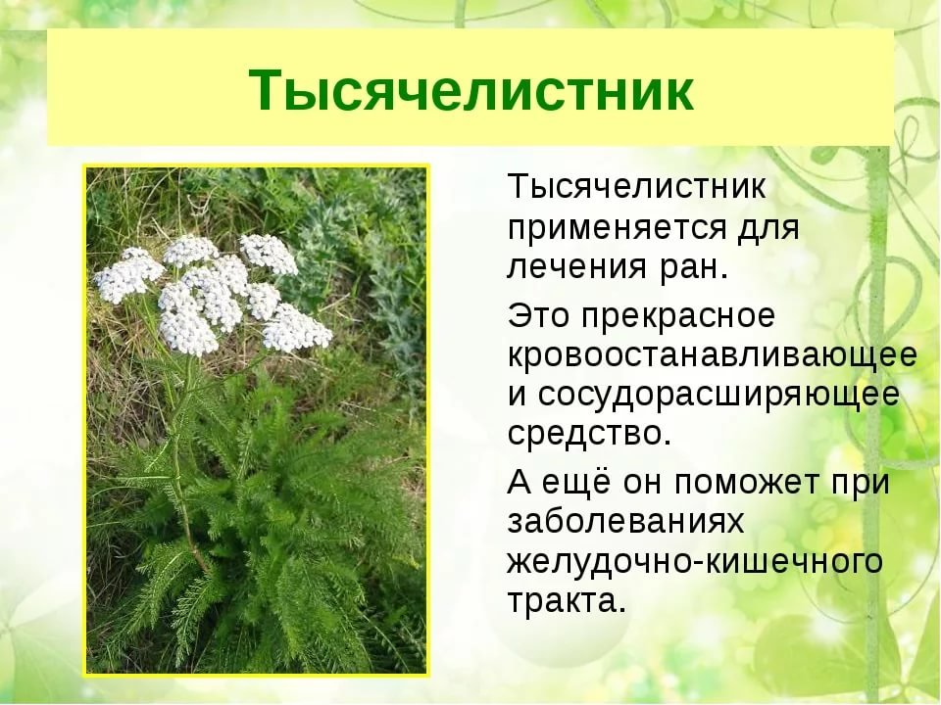
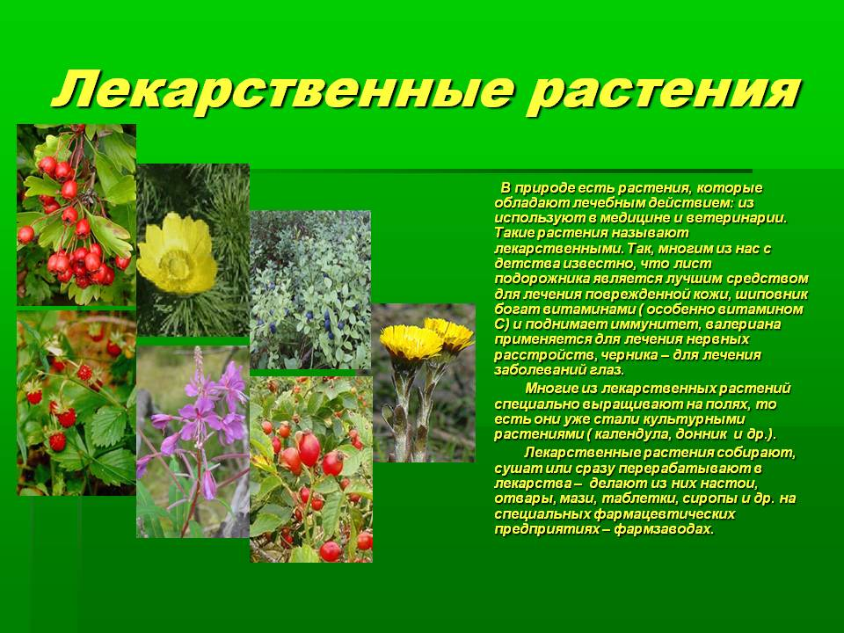
Приложение № 11
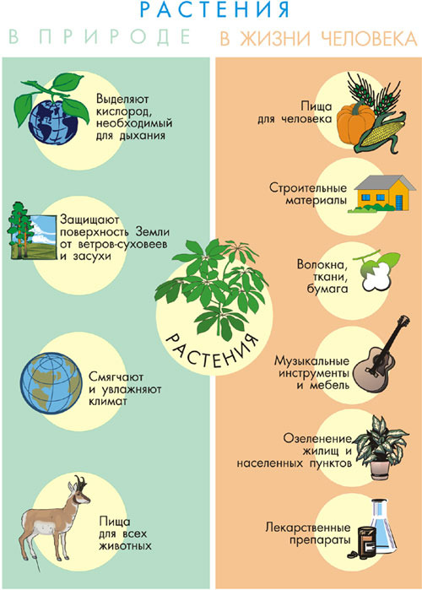

1.1.Растения из-за своего свойств поглощать углекислый газ отдают кислород. Растения играют важную роль в атмосфере. Без кислорода все бы живые существа просто погибнут!
Роль зелёных растений в поддержании постоянного газового состава атмосферы и обеспечении кислородом и органическими веществами всех живых организмов. Для фотосинтеза необходим солнечный свет. Фотосинтез происходит в зелёных растениях. Выделяется кислород ___, углекислый газ _____ поглощается листьями растений. Зелёная субстанция растений – это хлорофилл. Вода поступает в ткани растений из почвы, через корневую систему. Образуется глюкоза, которая переходит в крахмал, запасаемый растениями.

1.2. Роль растений в жизни животных велика.
Самое главное - это:
1) растений служат животным пищей, т. к. сами животные не способны синтезировать органические вещества из неорганических, а должны потреблять ее в готовом виде
2) растения - главный источник образования кислорода на нашей планете. А кислород необходим большей части животных для дыхания
3) растения служат средообразующим компонентом (т. е. образуют для животных окружающую среду). Растения формируют леса, луга, кустарниковые заросли, где животные обитают, прячутся от хищников, поджидают или преследуют жертв, строят гнезда и прочее.
Эти три компонента в совокупности позволяют сделать вывод - животные без растений жить не могут.

1.3. В жизни человека растения играют огромную роль, ведь помимо того что они источники кислорода, необходимого для дыхания, они употребляются человеком в пищу (злаки, овощи, зерно-бобовые, плоды деревьев, эфиро-масличные культуры, сахороносные растения), из них делают лекарства, одежду, дома, они служат сырьем для промышленного производства бумаги, краски...

  - На Земле сложно найти такое место, где бы полностью отсутствовали растения. Даже в жарких пустынях и заснеженном Северном полюсе можно отыскать признаки растительной жизни. Представители флоры отличаются большим разнообразием и многообразием, уникальными свойствами и неповторимым внешним видом.

Дикорастущие и культурные растения Человек начал окультуривать дикие растения много веков назад. В течение этого времени было выведено множество новых сортов с самыми разными полезными качествами: пшеница, рожь, фасоль, подсолнух, фруктовые деревья и многие другие.
В результате человеческой деятельности все растения, населяющие планету, можно разделить на две большие группы:
- Дикорастущие растения – обитают в условиях дикой природы. Они никогда не испытывали на себе влияние человека и не нуждаются в специальном уходе. Дикорастущие растения выглядят так, как их создала природа сотни лет назад. К ним относятся все представители лесной, степной, луговой флоры, которые растут сами по себе.
- Культурные растения – обладают качествами, имеющими большую ценность для человека: высокую урожайность, отменный вкус плодов, питательную ценность и т. д. Без бережного ухода культурные растения могут утратить свои важные свойства, и для них очень важен регулярный уход.

2.2.
- Пищевые — человек употребляет в пищу (пшеница, рожь, кукуруза, рис, просо (пшено), овес, ячмень, сахарный тростник).
Растения семейства злаковых стали в нашей жизни абсолютно незаменимыми - это:
- Пшеница - её начали выращивать раньше многих растений других видов. Из нее делают муку и пекут хлеб. Зерна разной степени помола — наши каши: пшеничная, манная.
- Рис - этот злак любит расти "по колено в воде". Отварной рис — основной продукт питания восточных народов.
- Кукуруза - народы Америки долго не знали пшеницы. Но у них был свой излюбленный злак — маис — местное название кукурузы. Колумб не только открыл новый континент, но и подарил миру этот злак.
- Ячмень, рожь, овес, просо так же являются ценными пищевыми культурами.

Из зёрен этих растений получают муку, из которой пекут хлеб, варят каши. А что бы мы делали без богатых витаминами овощей и фруктов? В огородах выращивают картофель, капусту, помидоры, огурцы, в садах – яблоки, груши, смородину, виноград, малину.
- Кормовые (корм для скота и домашней птицы) — тимофеевка, овес, ячмень, кукуруза (силос, зерно);
Растения, которые используются как корм для скота бывает в виде зеленой массы или силоса, это:
- тимофеевка луговая;
- ежа сборная;
- различные виды овсяницы;
- кукуруза, ячмень, просо, овес.
Как и все злаковые растения они богаты витаминами группы В и белками.

2.3.

Технические культуры
Это растения, выращиваемые человеком для получения технического сырья. Так:
- кукурузу и рис выращивают не только на силос или для употребления в пищу, но и для получения крахмала;
- из семян кукурузы получают кукурузное масло;
- сахарный тростник выращивают для получения сахара;
- Из льна, хлопчатника делают ткани.

А так же строительный материал:
Отходы уборки зерновых в виде соломы или стебли тростника использовались для изготовления крыш. Хорошим строительным материалом являются стебли самого высокого злака — бамбука.
Декоративные растения украшают сады, парки, скверы и наши дома. Основную часть этой группы составляют покрытосеменные растения (розы, тюльпаны, лилии).

Огромное количество растений человек использует для получения лекарств. Это лекарственные растения. К ним относят, например, зверобой, пустырник, подорожник, мать – и – мачеху.

Материал к уроку (данные картинки необходимо распечатать и вырезать, обучающиеся ими оформляют доску по мере изучения блоков по данной теме).
На доске клеятся два дерева: по 1 блоку от дерева 3 стрелочки, от которых будет: человек, животное, чистая планета; по 2 блоку 5 стрелочек от дерева, названия групп растений.

